**今日动态**

3.21 星期二 小雨 班级人数：25人 今日实到：20人。

今天梅语辰小朋友带来了好吃的饼干分享给小朋友们，我们为他乐于分享的意识点赞！

|  |  |  |  |  |
| --- | --- | --- | --- | --- |
| **姓名** | **情绪**  **（良好★、一般●）** | **主动打招呼**  **（主动“√”，不主动“✕”）** | **进餐**  **（全部★、没吃完●）** | **午睡**  **（睡着★、没睡●）** |
| **杨子宸** | **★** | **√** | **★** | **★** |
| **黄英豪** | **★** | **√** | **★** | **★** |
| **薛远憬** | **★** | **✕** | **★** | **★** |
| **蔡承轩** | **请假** | **请假** | **请假** | **请假** |
| **梅语辰** | **★** | **√** | **★** | **★** |
| **于一鸣** | **★** | **√** | **★** | **★** |
| **姜怀逸** | **请假** | **请假** | **请假** | **请假** |
| **姜怀兴** | **请假** | **请假** | **请假** | **请假** |
| **肖铭轩** | **★** | **√** | **★** | **★** |
| **周成旭** | **请假** | **请假** | **请假** | **请假** |
| **顾书言** | **★** | **√** | **★** | **★** |
| **许烁** | **★** | **√** | **★** | **★** |
| **张嘉辰** | **★** | **√** | **★** | **★** |
| **史芯宁** | **★** | **√** | **★** | **★** |
| **高语晴** | **★** | **√** | **★** | **★** |
| **吕卓彤** | **★** | **√** | **★** | **★** |
| **刘若熙** | **★** | **√** | **★** | **★** |
| **丁趙妍** | **★** | **√** | **★** | **●** |
| **朱宸钰** | **请假** | **请假** | **请假** | **请假** |
| **龚昕苒** | **★** | **√** | **★** | **★** |
| **李诗雨** | **★** | **✕** | **★** | **★** |
| **杨静宸** | **★** | **√** | **★** | **★** |
| **赵静姝** | **★** | **√** | **★** | **★** |
| **唐文津** | **★** | **√** | **★** | **★** |
| **雷嘉怡** | **★** | **√** | **★** | **★** |

**一日生活活动篇**  

**今日午餐食谱：卤猪肝、青菜油面筋、番茄土豆汤。**

**区域活动篇**  

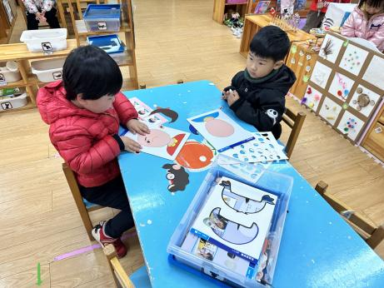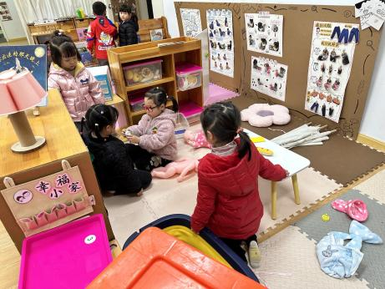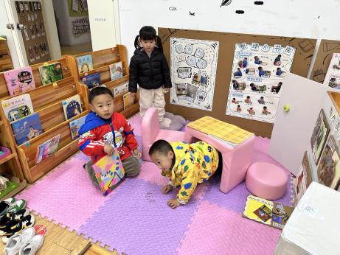

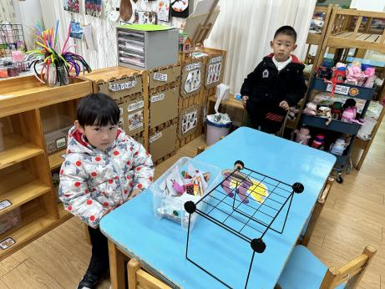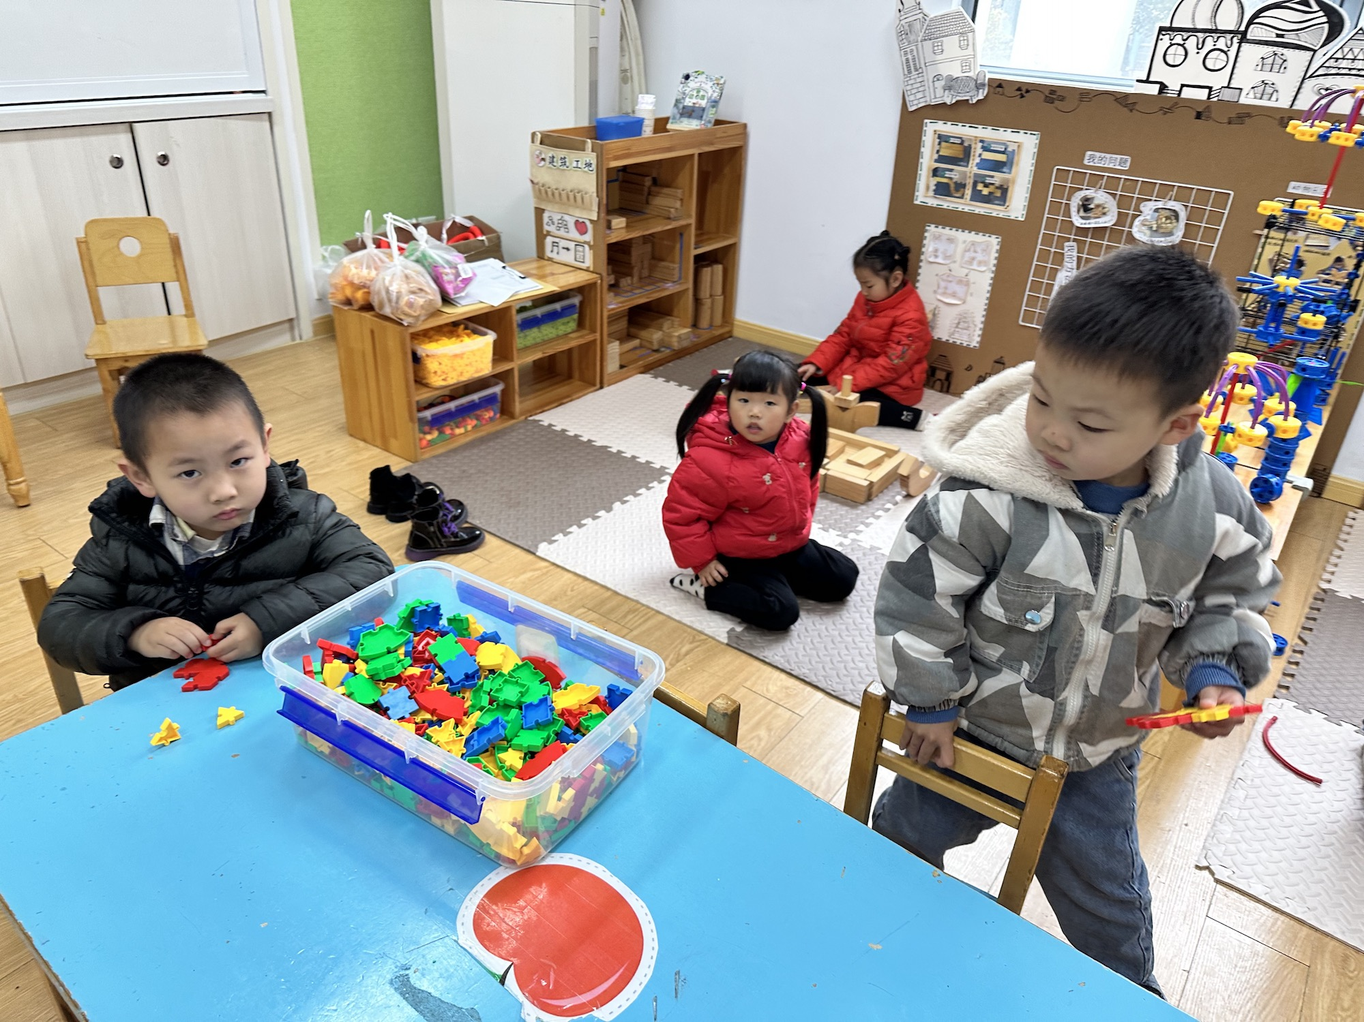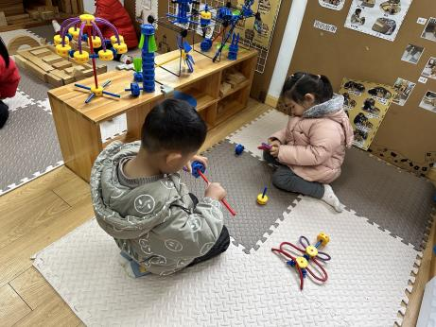

由于天气原因，今天的区域游戏时间较长，我班大部分幼儿在游戏中认真、专注，但个别幼儿在游戏中，经常会大声叫喊，我们要遵守游戏规则哦！

**集体活动篇**  

**1:数学：比高矮**

高矮是长短的一种特例，比长短和比高矮的方法一样，都是将比较的物品放置在同一水平线上进行比较，本次活动欲为幼儿提供操作材料让其掌握比高矮的方法，要将被比较的物体一端垂直放在同一个水平面上。在认识高矮、正确比较物体的高矮后进行按高矮排序的活动。

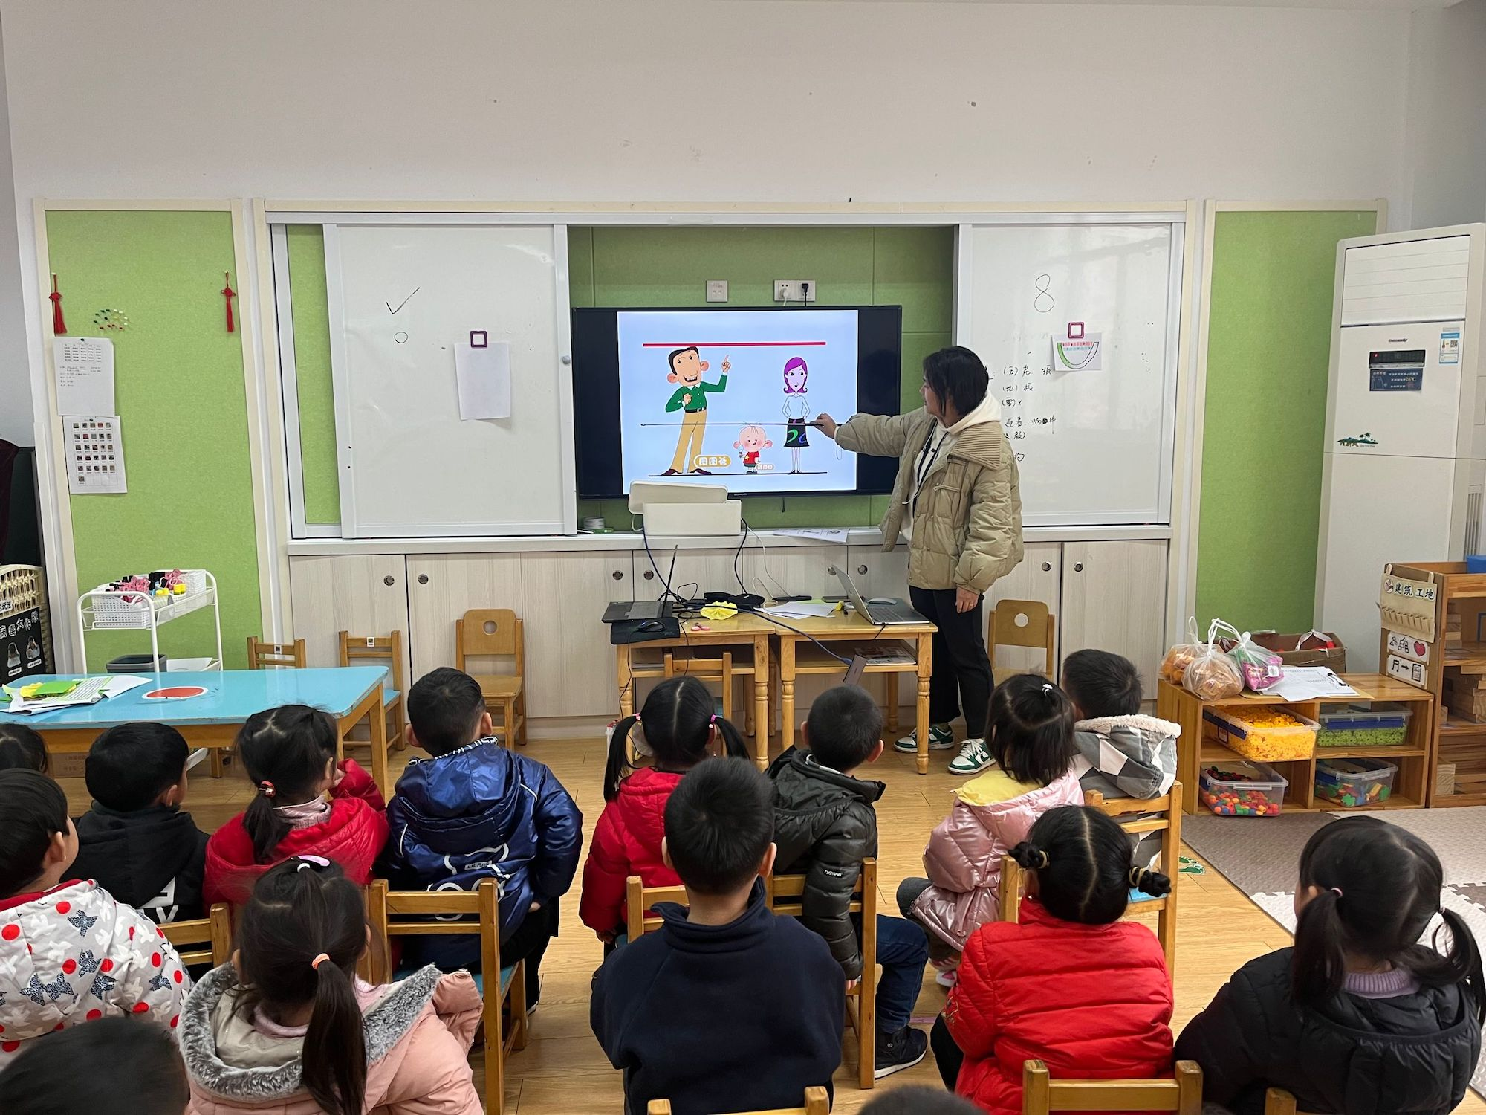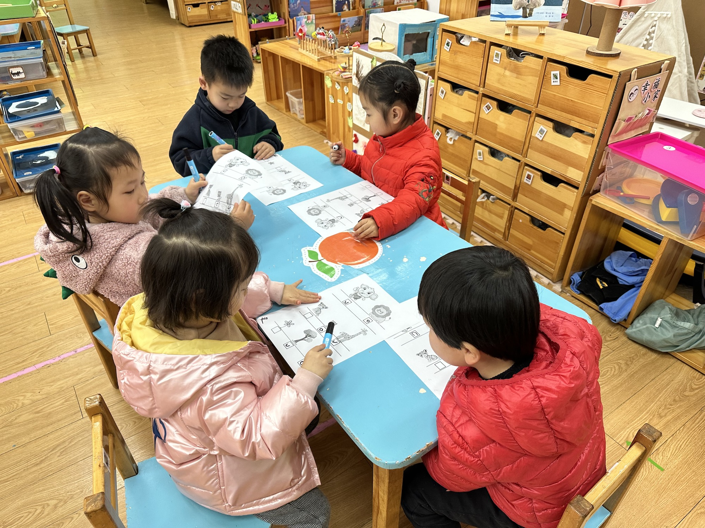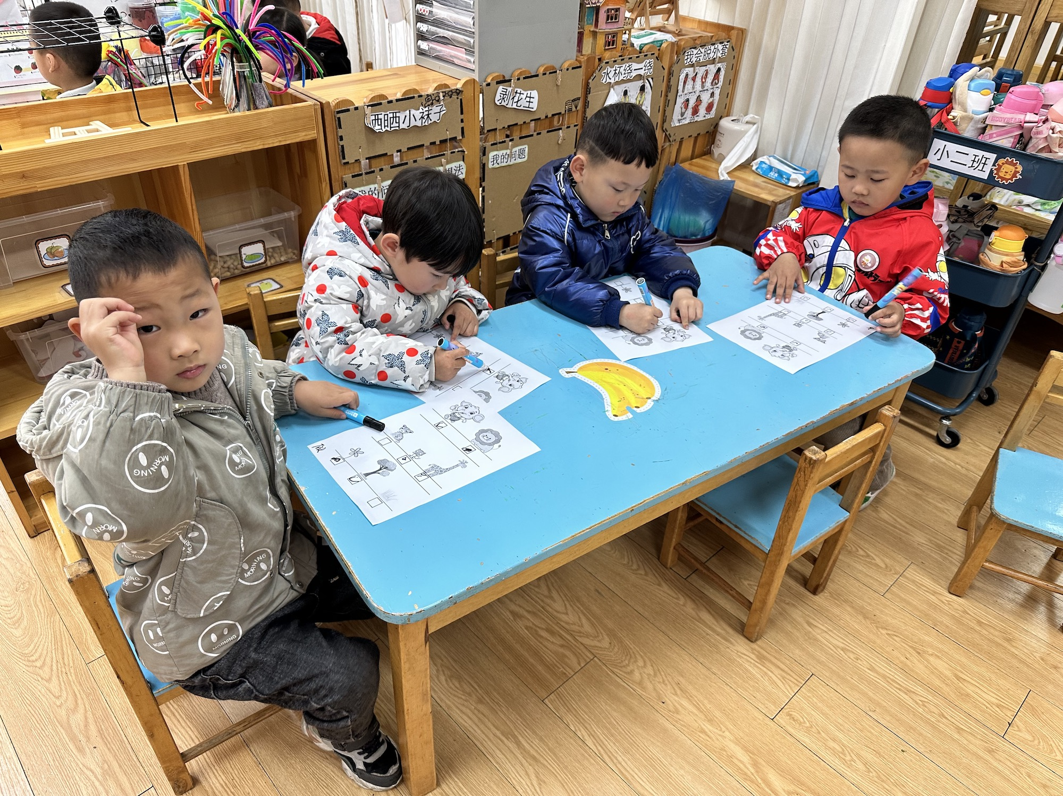

我班大部分幼儿都能够认真倾听，积极举手表达自己的想法。其中，能够分辨出三组图片中谁最高、谁最矮的幼儿是：**高语晴、刘若熙、史芯宁、吕卓彤、黄英豪、赵静姝、雷嘉怡、杨静宸。**

**2.延时班：美术：春天的花**

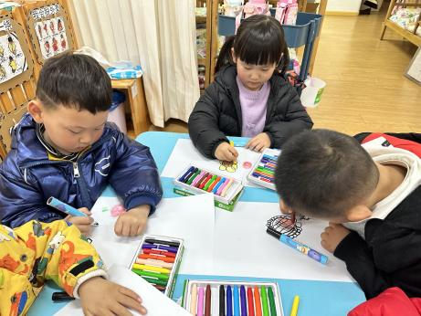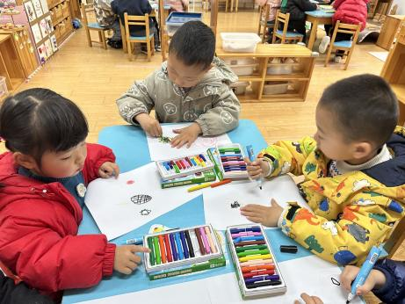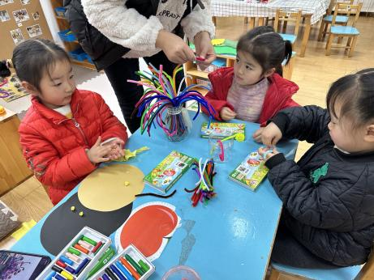

 **家园配合**  

各位家长好！

为了宝宝的安全健康着想，请给小朋友穿上小内裤，并每日更换洗涤哦！

执笔人：张洁